福建省莆田市五校联盟2023-2024学年
高一上学期期中考试
（总分：100分，考试时间：75分钟）
注意事项：
1．答题前填写好自己的姓名、班级、考号等信息。
2．请将〖答 案〗正确填写在答题卡上。
第I卷（选择题）
一、单项择题（共50分，每小题2分）
2022年10月2日，美国宇航局拍摄到太阳日面局部区域出现突然“增亮”现象（下图）。据此完成下面小题。
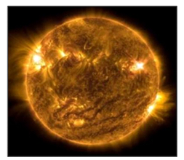
1.材料中反映的太阳活动是（ ）
A.黑子 B.耀斑 C.日珥 D.太阳风
2.该现象发生时，对地球造成的影响可能是（ ）
A.珠江口沿岸发生海啸 B.上海上空极光绚烂
C.地表温度明显上升 D.无线电短波通信中断
3.下列现象与地球磁场混乱相关的是（ ）
A.候鸟迁徙迷途 B.旱涝灾害频发
C.有线电视转播中断 D.全球气候变暖加剧
〖答 案〗1.B 2.D 3.A
〖解 析〗
【1题详 析】
太阳黑子是太阳的光球表面有时会出现的一些暗的区域，A错误；太阳耀斑是在太阳的色球层观测到的突发闪光现象，是太阳活动最激烈的显示，B正确；太阳风和日珥均不如耀斑释
放的能量强，CD错误。故选B。
【2题详 析】
太阳耀斑爆发时，说明太阳活动增强，太阳活动会影响电离层，使得无线电短波通信受到干扰，D正确；极光主要发生在高纬度地区，上海纬度较低，B错误；海啸是由于海底地震、火山、滑坡引发的海水运动，和太阳活动无关，A错误；地表温度明显上升与太阳活动无关，C错误。故选D。
【3题详 析】
地球磁场混乱，导致候鸟无法根据磁场辨认方向，使其在迁徙中迷途，故A符合题意。旱涝灾害频发与地球磁场无关，排除B。太阳活动引起的磁场混乱对有线电视转播干扰不明显，不会导致转播中断，排除C。全球气候变暖是二氧化碳增加导致的，与地球磁场无关，排除D。故选A。
下图为猛犸象牙齿化石。猛犸象是一种适应寒冷气候的动物，是在陆地上生存过的最大的哺乳动物之一。最大的猛犸象体重可达12吨，是冰川时期的庞然大物。猛犸象在距今约一万年前灭绝。据此完成下面小题。
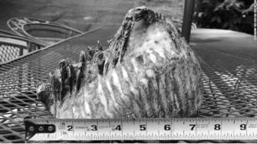
4.猛犸象生活在（ ）
A.古生代早期 B.古生代晚期 C.中生代 D.新生代
5.猛犸象灭绝的时期（ ）
A.气候开始变冷 B.三叶虫开始灭绝 C.恐龙大量繁殖 D.气候开始变暖
6.猛犸象灭绝时期的迁徙方向可能是（ ）
A.向高纬迁徙 B.向低纬迁徙 C.向内陆迁徙 D.向海洋迁徙
〖答 案〗4.D 5.D 6.A
〖解 析〗
【4题详 析】
由材料可知，猛犸象是一种适应寒冷气候的动物，是在陆地上生存过得最大的哺乳动物之一，
哺乳动物生活在新生代，说明猛犸象生活在新生代，D正确；新生代是距今6600万年以来的地质时期，古生代早期、古生代晚期、中生代均位于新生代之前，A、B、C错误。故选D。
【5题详 析】
由材料可知，猛犸象是一种适应寒冷气候的动物，是冰川时期的庞然大物，距今约一万年前灭绝，说明猛犸象灭绝的直接原因是冰期结束，气候转暖，D正确，A错误；古生代末期三叶虫灭绝，而猛犸象灭绝的时期是新生代，B错误；恐龙大量繁殖在新生代之前，而不是新生代，C错误。故选D。
【6题详 析】
结合上题分析可知，猛犸象灭绝的直接原因是冰期结束，气候转暖，因此猛犸象灭绝时期的迁徙方向为了寻找寒冷的生存环境，猛犸象向着高纬地区迁徙，A正确，B错误；向内陆迁徙降水减少而不是气候寒冷，故不会向内陆迁徙，C错误；猛玛象始终生存在陆地上，故不会向海洋迁徙，D错误。故选A。
北京时间2022年4月16日9时56分，神舟十三号载人飞船返回舱在东风着陆场成功着陆，现场医监医保人员确认航天员翟志刚、王亚平、叶光富身体状态良好，神舟十三号载人飞行任务取得圆满成功，完成下面小题。
7.可能影响“神舟十三号”载人飞船在太空中运行安全的因素是（ ）
A.舱地距离 B.太阳辐射 C.地球自转 D.太阳活动
8.关于“神州十三号”飞船的说法，正确的是（ ）
A.神舟十三号载人飞船往返的宇宙空间，不属于太阳系
B.飞船依次穿越了平流层、对流层、高层大气
C.中国空间站运行所需要的能量主要来自地球内能
D.飞船执行任务期间，始终运行在以地球为中心的天体系统中
9.东风着陆场位于内蒙古阿拉普盟额济纳旗，选择在此着陆的原因最有可能是（ ）
A.距离大城市近，便于医护人员前往 B.交通便捷，基础设施完善
C.地广人稀，大气能见度好 D.草场广布，缓冲性好
〖答 案〗7.D 8.D 9.C
〖解 析〗
【7题详 析】

“神舟十三号”载人飞船在太空中运行时，太阳活动喷射的带电粒子流会威胁其安全，D正确；舱底距离、太阳辐射、地球自转不会影响“神舟十三号”载人飞船在太空中运行安全，ABC错误。故选D。
【8题详 析】
神舟十三号载人飞船围绕地球运动，其往返的宇宙空间，属于太阳系，A错误；飞船返回时依次穿越了高层大气、平流层、对流层，B错误；中国空间站运行所需要的能量主要来自太阳辐射，C错误；飞船执行任务期间，始终运行在以地球为中心的天体系统中，D正确。故选D。
【9题详 析】
东风着陆场具有地域辽阔，人烟稀少，草场和耕地很少；降水少，大气能见度高的特点，平坦的地势利于直升机快速搜索与降落，C正确，D错误；远离大城市，交通、基础设施不完善，AB错误。故选C。
左图为沈阳市连续三天的天气预报图，右图为大气受热过程示意图。据此完成问题。
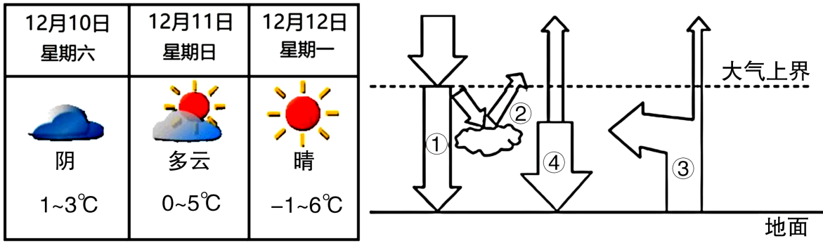
10.近地面大气主要的直接热源是（ ）
A.① B.② C.③ D.④
11.与前两日相比，12月12日昼夜温差变大的主要原因是（ ）
A.①增强④减弱 B.①增强③增强
C.②增强③减弱 D.②增强④增强
12.天气预报显示，未来几日沈阳市温度还将持续降低，农民为了有效的防止冻害，采取了一系列的措施，下列说法不正确的是（ ）
A.覆盖地膜，提高地温 B.建塑料大棚，加强保温效果
C.点草烟熏，增强大气逆辐射 D.架设黑色尼龙网，增强吸热
〖答 案〗10.C 11.A 12.D
〖解 析〗
【10题详 析】

由所学知识可知，近地面大气主要的直接热源是地面辐射，读图可知，①是太阳辐射，②是大气对太阳辐射的反射作用，③是地面辐射，④是大气逆辐射，故选C。
【11题详 析】
12月12日昼夜温差变大的主要原因是当日为晴天，白天大气对太阳辐射的削弱作用小，故①太阳辐射增强，白天气温较高；夜晚大气保温作用减弱，即④大气逆辐射减少，导致夜晚气温较低，因此昼夜温差变大，A正确，BCD错误。故选A。
【12题详 析】
农民为了有效的防止冻害，可采取下列措施，如覆盖地膜，提高地温；建塑料大棚，加强保温效果；点草烟熏，增强大气逆辐射等，这些都可以提高温度减少冻害， ABC不符合题意；架设黑色尼龙网，可减少太阳辐射对地面的增温效果，不利于防冻，D符合题意。故选D。
海陆热力性质差异使海岸附近风向发生日变化。影视剧中往往让女主角面朝大海，海风吹拂下让头发飘逸以反映女主角的快乐心情。图中左图为某日我国东部沿海某区域近地面和高空等压面示意，右图示意该地某日温度变化曲线。读图回答下面小题。
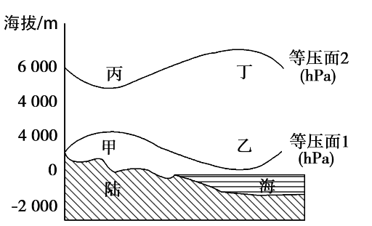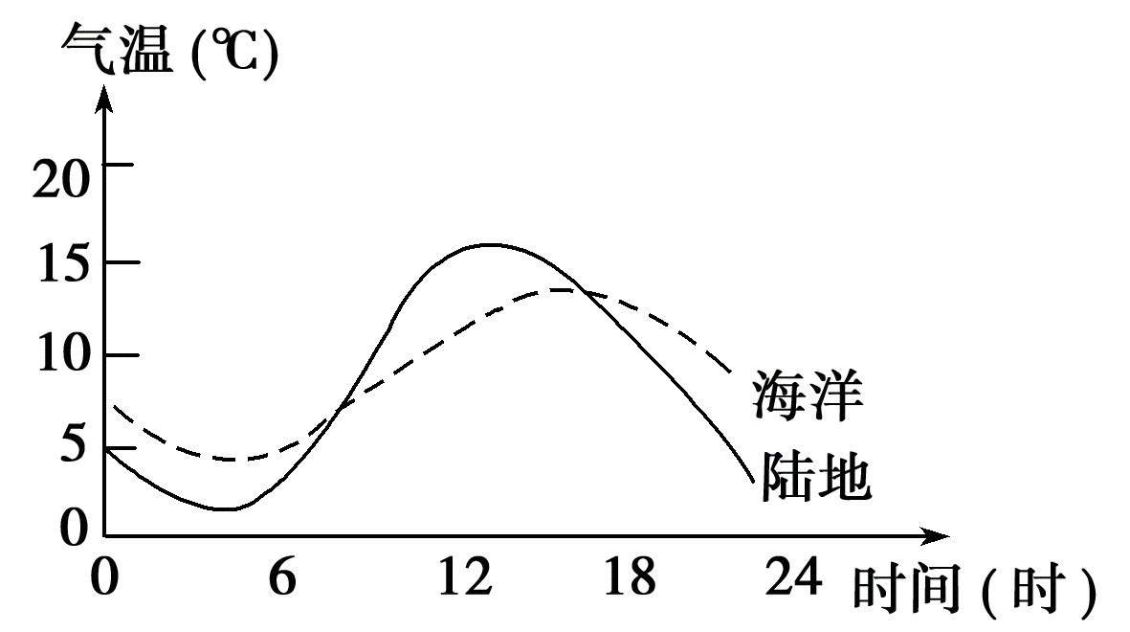
13.关于图示的判断，正确的是（ ）
A.图中气压：丙地>丁地>甲地>乙地 B.甲地气温高于乙地
C.甲地此时晴朗天气 D.乙地盛行下沉气流
14.结合左图，此时，下列现象描述正确的是（ ）
A.白天，海洋气压低于陆地，吹陆风
B.夜间，海洋气压高于陆地，吹海风
C.白天，陆地气温低于海洋，吹海风
D.夜间，海洋气温高于陆地，吹陆风
〖答 案〗13.C 14.D
〖解 析〗
【13题详 析】

垂直方向上，近地面气压高于高空气压，因此气压甲＞丙、乙＞丁；由图中等压面分布可知，甲处位于等压面向高处凸出，乙处位于等压面向低处凸出，所以气压甲＞乙；丁处位于等压面向高处凸出，丙处位于等压面向低处凸出，所以气压丁＞丙。综上所述图中气压甲地>乙地>丁地>丙地，A错误；甲地遇冷气流下沉形成高压，乙处受热空气上升形成低压，因此甲地气温低于乙地，B错误；甲地为高压，盛行下沉气流，天气晴朗，C正确；乙地盛行上升气流，D错误。故选C。
【14题详 析】
白天海洋增温较陆地慢，气温较陆地低，气流下沉形成高压。陆地气温较高，气流上升形成低压，风从海洋吹向陆地，即吹海风，AC错误；夜间海洋降温较陆地慢，气温较陆地高，气流上升形成低压。陆地气温较低，气流下沉形成高压，风从陆地吹向海洋，即吹陆风，B错误，D正确。故选D。
等压线是等值线的一种，能够很好地反映一个区域的海平面气压分布状况和天气变化。下图为世界某地海平面气压分布图，据此完成下面小题。
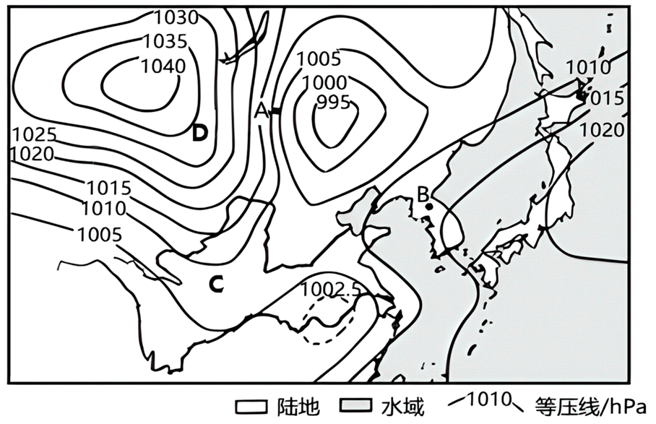
15.此时，图中A地近地面盛行风向为（ ）
A.东南风 B.西南风 C.西北风 D.东北风
16.不考虑地面状况，图中风速最大的是（ ）
A.A处 B.B处 C.C处 D.D处
〖答 案〗15.C 16.A
〖解 析〗
【15题详 析】
结合图中等压线的
分布，A东侧为低压，西侧为高压，可以绘制出水平气压梯度力指向东侧低压，该图属于北半球，受地转偏向力向右偏，最终偏向与等压线斜交，为西北风，C正确，ABD错误。故选C。
【16题详 析】
不考虑地面状况，图中风速最大的是等压线最为密集之处，水平气压梯度力大，即A处，A正确；B处、 C处和D处等压线相对稀疏，风速较小，BCD错误。故选A。
下图为水循环示意图，图中①②③是水循环的三种类型，箭头表示水循环环节。读图，完成下面小题。
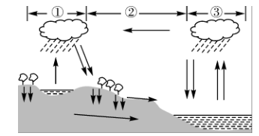
17.图示箭头中缺少的水循环环节是（ ）
A.海上蒸发 B.水汽输送 C.地下径流 D.植物蒸腾
18.图中①②③三种类型水循环中对陆地水资源更新作用最大的是（ ）
A.① B.② C.③ D.全部都是
19.西北太平洋的台风从生成到登陆我国东部季风区，其参与的水循环类型有（ ）
A.①② B.②③ C.①③ D.①②③
〖答 案〗17.D 18.B 19.B
〖解 析〗
【17题详 析】
水循环环节有：蒸发(蒸腾）、降水、水汽输送、地表径流、下渗、地下径流。读图可知，有海水蒸发、降水、地表径流和地下径流、水汽输送、下渗环节，但没有植物的蒸腾，D正确，ABC错误，故选D。
【18题详 析】
图中①水循环发生在内陆，为陆上内循环，A错误；②发生在海陆之间，为海陆间循环，其对陆地水体的更新作用最大，B正确，③发生在海洋上，为海上内循环，C错误，故选B。
【19题详 析】

台风形成、移动、登陆主要涉及的水循环环节有：蒸发、水汽输送、降水、地表径流等。因此其参与的水循环类型包括有海上内循环和海陆间循环，B正确，没有参与陆上内循环，ACD错误，故选B。
小黄鱼属于暖温性洄游鱼类，产卵洄游一般随水温变暖启动。产卵洄游时，小黄鱼游到某一产卵场后，一部分留下，另一部分继续前行至其他产卵场。下图示意某海域部分小黄鱼产卵场和越冬场分布。读图完成下面小题。
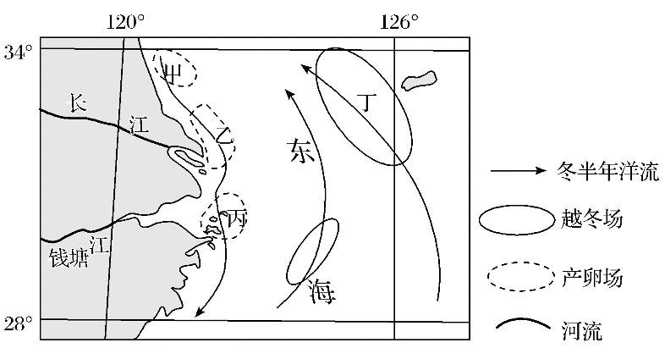
20.甲、乙、丙、丁四地中盐度最低的是（ ）
A.甲 B.乙 C.丙 D.丁
21.丁地成为小黄鱼越冬场的主要原因是（ ）
①距陆地远，水温高②纬度较低，水温高
③受暖流影响，水温高④浮游生物大量繁殖，饵料丰富
A.①③ B.①④ C.②③ D.②④
22.推测小黄鱼产卵季节的洄游方向及原因是（ ）
A.甲→乙→丙，寻找适宜水温
B.甲→乙→丙，顺流节省体力
C.丙→乙→甲，南部海域水温过高
D.丙→乙→甲，北部海域逐渐回暖
〖答 案〗20.B 21.A 22.D
〖解 析〗
【20题详 析】
读图可知，乙地位于长江入海口附近，受淡水稀释的影响，该地海水盐度最低，甲、丙、丁地受陆地淡水补给较少，盐度较乙处高，B正确，ACD错误，故选B。
【21题详 析】

由材料可知，小黄鱼属于暖温性洄游鱼类，冬季越冬应选择较温暖的海域。冬季陆地温度低，丁地距陆地较远，受陆地影响小，且受由低纬流向高纬的暖流影响，海水温度较高，有利于小黄鱼越冬，①③正确；丁地的纬度位置较乙、丙高，②错误；乙地位于河流入海口，饵料较丁地更丰富，④错误。综上可知，A正确，BCD错误。故选A。
【22题详 析】
读图可知，小黄鱼在甲、乙、丙海域产卵，其产卵洄游一般随水温变暖启动。该海域春季海水温度由南到北逐渐升温，小黄鱼产卵洄游的路线，最可能为丙→乙→甲，D项正确，A、B项错误；春季，北部海域海水温度逐渐回暖，但南部海域海水温度不会过高，C错误。故选D。
新加坡年平均降水量在2000毫米以上，但由于地域狭小，无法在陆地上找到较大的蓄水区，淡水资源极度匮乏。为此，新加坡通过建设滨海堤坝，将滨海湾和外海隔开，雨水汇入海湾，使其中海水逐渐被替换为淡水，从而缓解了淡水资源短缺。下图示意新加坡滨海堤坝位置。完成下面小题。
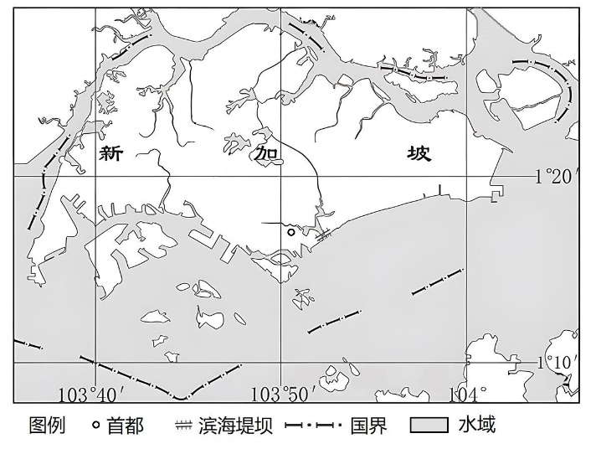
23.从水循环的角度，推测新加坡淡水资源匮乏的自然原因是（ ）
A.地势低平，下渗量小 B.雨季短，年降水量小
C.气温高，蒸发量大 D.河流短小，储水难
24.新加坡在海湾处建设滨海堤坝的主要影响是（ ）
A.降低河流泥沙含量 B.打破不同纬度热量平衡
C.加剧河道弯曲程度 D.造成海湾生态环境变化
25.滨海堤坝建成后，堤坝外围海域海水主要变化是（ ）
A.盐度增大 B.密度降低 C.温度升高 D.潮汐规律改变
〖答 案〗23.D 24.D 25.A
〖解 析〗
【23题详 析】
根据所学知识，下渗量小会使地表径流量大，其不是淡水资源匮乏的
原因，A错误；新加坡地处赤道附近，属于热带雨林气候，降水量大，B错误；新加坡虽然降水多，但国土面积狭小，无大河，存水条件较差，导致水资源匮乏，而与蒸发量关系不大，D正确、C错误；故选D。
【24题详 析】
根据材料及所学知识可知，新加坡在海湾处建设滨海堤坝对降低河流的泥沙含量影响较小，反而会造成泥沙在河口淤积，增加河口泥沙含量，A错误；建设滨海堤坝对于小区域气候影响较大，对不同纬度热量平衡影响较小，B错误；新加坡的河流由于地形限制，均较为短小，受人类活动影响较大，因此滨海堤坝对河道的形态影响较小，C错误；建设滨海堤坝能够阻隔海水与淡水的沟通，造成海湾的生态环境变化，D正确；故选D。
【25题详 析】
根据所学知识，滨海堤坝建成后，雨水和河水被隔绝在堤坝内，堤坝外围海域汇入淡水减少，盐度增大，A正确；堤坝外围海域海水盐度升高，密度也升高，B错误；该措施对海水的温度与潮汐规律影响较小，CD错误；故选A。
第II卷（非选择题）
二、综合题（共50分）
26.读太阳系示意图，完成下列各题。
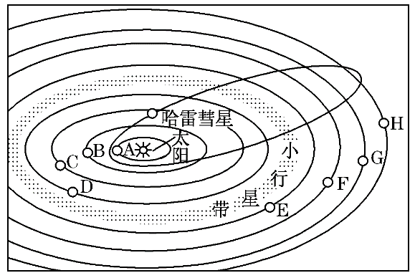
（1）八颗行星中，A表示________，B表示________。按结构特征，它们都属于________行星。
（2）按运动特征，八颗行星绕日公转有同向性，即都是自________向________，呈________时针方向运动。另外，还具有________性和________性。
（3）若地球在H行星的轨道上运行，则会发生的现象有（ ）
A.变为寒冷的“冰球” B.变为炽热的“火球”
C.大气层将会消失 D.体积将会变小
（4）
地球上存在生命物质与其自身条件关系密切,生命物质的几个自身条件中，此图反映出来的是________。
〖答 案〗（1）水星 金星 类地
（2）西 东 逆 近圆 共面 （3）A
（4）适中的距离（或适宜的温度）
〖解 析〗本题以太阳系示意图为背景，涉及天体及天体系统、地球的宇宙环境等相关知识，考查学生对相关知识的掌握程度，培养地理学科素养。
【小问1详 析】
八大行星的排列顺序是水星、金星、地球、火星、木星、土星、天王星、海王星。A为水星，B为金星。类地行星包括水星、地球、火星、金星。类地行星是与地球相类似的行星。它们距离太阳近，体积和质量都较小，平均密度较大，表面温度较高，大小与地球差不多，也都是由岩石构成的。按结构特征，水星和金星属于类地行星。
【小问2详 析】
八颗行星绕日公转有同向性，由西向东呈逆时针方向运动。八大行星的共同特征是同向性：公转方向自西向东；共面性：各行星的公转轨道面几乎在同一平面上；近圆性：各行星绕日公转的轨道都为近似正圆的椭圆。
【小问3详 析】
H行星为海王星，若地球在H行星的轨道上运行，地球公转的轨道发生变化，日地距离变远，地球的温度会下降，将变成寒冷的“冰球”．A正确，B错误。大气层与天体的引力有关，与位置无关，C错误。地球在海王星轨道运行对其体积变化无影响，D错误。故选A。
【小问4详 析】
此图反映出来的是地球与其他行星相比，地球在太阳系中位置适中，有适宜的温度。
27.下图是地震波速度与地球内部构造图,读图回答下列问题。
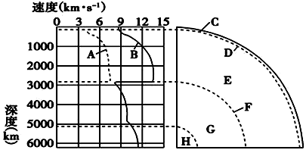
（1）图中A、B表示地震波，其中A表示_____波，B表示_____波，其判断依据是____。
（2）图中C～H分别表示地球内部构造，D表示____界面，其判断依据是____；该面以上C代表____，该面以下E代表____。
（3）图中F处，地震波A______，地震波B速度_____并继续往深处传播。这说明F面以上的E物质状态为_____态，以下的G物质状态为_____态，F面是_____界面。
〖答 案〗（1）横 纵 A波传播速度慢，B波传播速度快
（2）莫霍 横波和纵波在此处波速突然加快 地壳 地幔
（3）消失 突然下降 固 液 古登堡
〖解 析〗地震波在通过同一介质时，波速慢者为横波，快者为纵波。并可根据两种地震波传播过程中速度的变化情况，相互补充，相互印证，推断地球内部不同深度物质、状况的变化。
【详 析】（1）地震波分横波和纵波，通过同一介质时，横波波速慢于纵波波速。横波只能在固体介质中传播，纵波在固体、液体介质中均能传播。判断A波传播速度慢是横波，B波传播速度快是纵波。
（2）图中D界面处横波、纵波速度加快，表示莫霍界面，其判断依据是；该面以上代表地壳，该面以下代表地幔。
（3）读图F处横波即图中地震波A消失（横波消失说明外核物质为液态，而F面以上的E物质状态为固态），纵波地震波B波速变小。综合说明F处为古登堡界面。
28.读图“大气对地面的保温作用图”,完成下列各题。
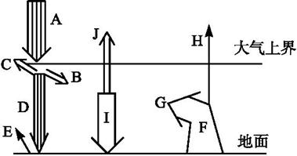
（1）图中字母代表的箭头含义分别是：A ，F ，I 。
（2）从数量上看,A>D的原因是 。图中I的作用是 。
（3）阴天的气温日较差一般比晴天小。主要原因是： 。
（4）深秋,我国北方农民常用浓烟笼罩菜地,以防止寒潮造成大面积冻害,其主要原因是( )
A．浓烟散射地面辐射,增加大气温度
B．浓烟反射大气逆辐射,增加大气温度
C．浓烟可阻挡冷空气前进,防止大面积作物冻害
D．浓烟吸收地面辐射,增加大气逆辐射
（5）如果夜晚多云,人工制造烟雾防御冻害所起到的作用将变 (大或小)。
〖答 案〗（1）太阳辐射 地面辐射 大气逆辐射
（2）大气的削弱作用 补偿地面损失的热量
（3）多云的白天（阴天）大气对太阳辐射的削弱作用强，气温不高；晚上大气逆辐射强，气温不低，故气温日较差较小
（4）D
（5）小
〖解 析〗本题难度较小，但对大气的受热过程这一知识点考查的是相当透彻，学生只要掌握了大气的受热过程原理就不难作答。
【详 析】（1）由图可知，根据图中字母代表的箭头方向来判断：图中字母A代表太阳辐射，F代表地面辐射，I代表大气逆辐射。
（2）从数量上看，A>D，由于大气的削弱作用，并不是所有的太阳辐射都到达了地面。大气对太阳辐射的削弱作用一共有三种方式：吸收作用、反射作用、散射作用。吸收作用表现在平流层的臭氧吸收紫外线；水汽二氧化碳吸收红外线，吸收作用具有选择性。反射作用表现在较大颗粒的尘埃，还有云层对太阳光的反射，没有选择性。散射作用主要是大气分子，还有微小的尘埃 对波长较短的可见光，例如蓝光紫光四面八方的散射，还有颗粒较大的尘埃、雾粒、还有小水滴 对各种波长散射。图中I为大气逆辐射，其主要作用是补偿地面损失的热量。
（3）阴天的气温日较差一般比晴天小。主要原因是多云的白天（阴天）大气对太阳辐射的削弱作用强，气温不高；晚上大气逆辐射强，气温不低，故气温日较差较小。
（4）深秋，我国北方农民常用浓烟笼罩菜地，以防止寒潮造成大面积冻害，其主要原因是浓烟吸收地面辐射，增加大气逆辐射。D正确。
（5）如果夜晚多云，人工制造烟雾防御冻害所起到的作用将变小，云层本身就增加了大气逆辐射。
29.下图是“某地近地面等高面与等压面关系示意图”。读图完成下列问题。
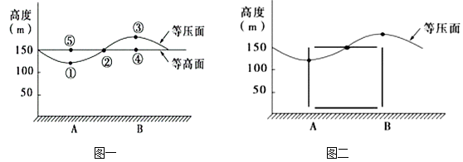
（1）图一中点①至点⑤，气压最高的是____，气压最低的是____。
（2）在图二中用四个箭头标出热力环流的方向。
（3）热力环流形成的原因是____；A.B两地受热的是____，气压较高的是____。
（4）若此时为夜晚，A.B两点中表示陆地的是____，吹____（海/陆）风。
〖答 案〗（1）④；⑤；
（2）逆时针方向运动图略
（3）地面冷热不均；B；A
（4）A；陆
〖解 析〗本题考查热力环流的原理及应用，考查知识的综合运用。
【详 析】（1）考查等压面的判读。垂直方向上，海拔越高,气压越低,故图中④点的气压最大,⑤地气压最小。
（2）考查热力环流的形成过程。在水平方向上,气流从高压流向低压;等压面向高处凸出，说明气压较高,等压面向低处凸出，说明气压较低。如图所示：
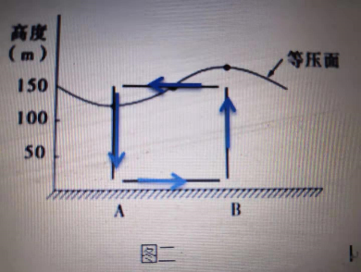
（3）考查热力环流的形成过程。由于地面冷热的不均，导致气体的垂直运动,在水平方向上,气流从高压流向低压;气温高的点,气流上升,气温较低的点,气流下沉运动。受热的为B,气压较高的为A。
（4）若此时为夜晚，陆地降温较快,气流下沉,气压较高;海洋降温较慢,气流上升,气压较低,风从陆地吹向海洋。表示陆地的为A。吹陆风。
30.读“水循环运动过程示意图”，回答下列问题。
以上内容仅为本文档的试下载部分，为可阅读页数的一半内容。如要下载或阅读全文，请访问：https://d.book118.com/397023126130006046

